附件3：
中国国际“互联网+”大学生创新创业大赛北京市赛平台参赛者使用手册

一、注册
进入网站主页（https://bjhlwj.bupt.edu.cn/）后，点击注册按钮，选择“参赛者”选项。参赛项目团队内的每一位成员都需要注册账号。
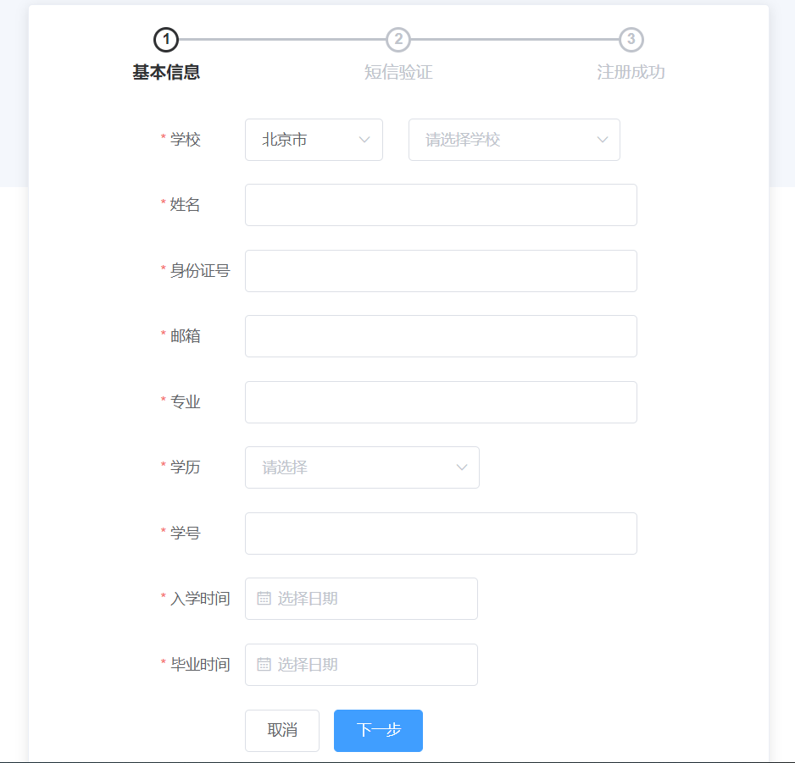
图1 注册页面-基本信息
在注册页面输入相关信息（注：若输入手机号或身份证号后出现已被注册的提示，请核实手机号或身份证号无误后联系网站管理员）。
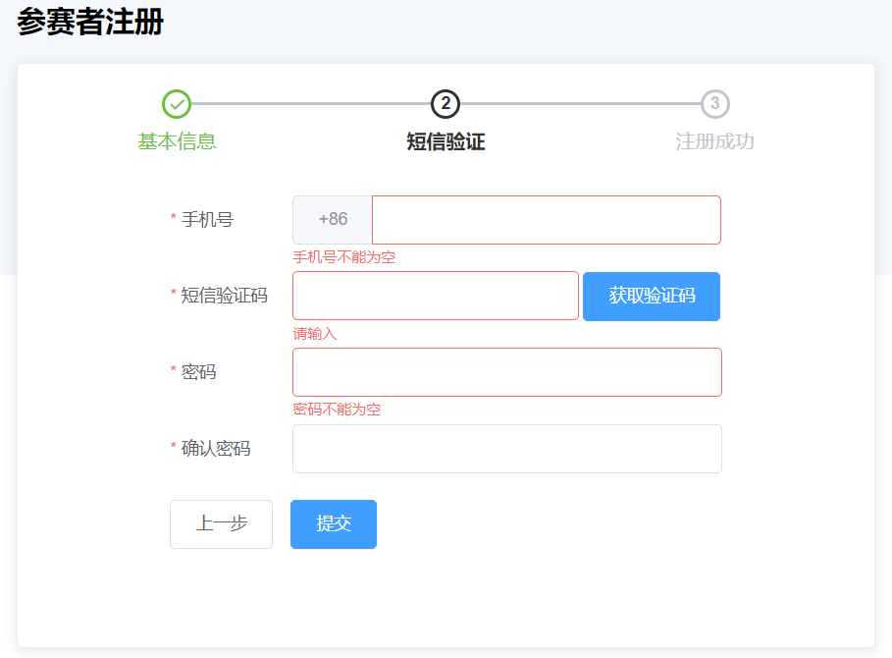
图2 注册页面-手机号验证
输入手机号后点击“获取验证码”，查看短信中的验证码，点击“提交”，完成注册。

二、登录
输入账号、密码、验证码、选择“我是参赛者”，点击“登录”。注：若提示验证码过期可单击验证码图片，刷新验证码。也可采用手机短信登录。
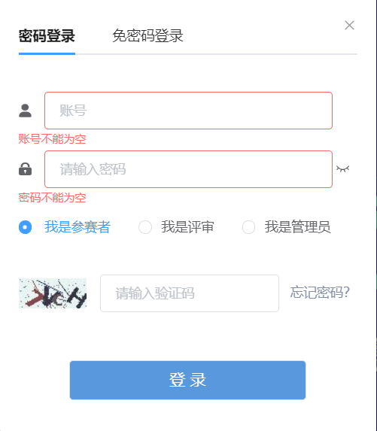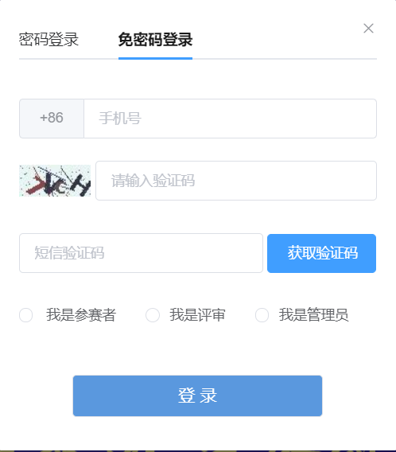
图3 参赛者登录

三、创建与管理项目
由项目负责人创建项目，创建完成后邀请所有队员加入。最终市赛获奖项目信息以本网站内数据为准，因此要保证项目信息和团队成员的完整性和准确性。
项目负责人创建项目的流程如下：
步骤一：选择左侧边栏的“我的项目”，点击“新增项目”。
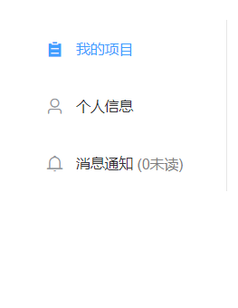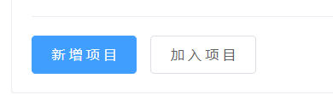
图4 创建项目

步骤二：选择比赛
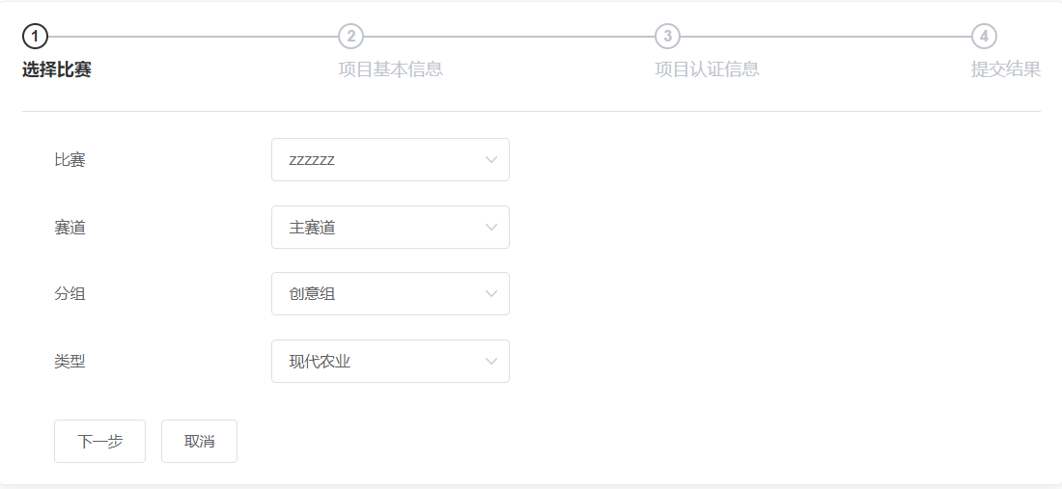
图5 创建项目-选择比赛
步骤三：输入项目基本信息，并上传相关文件
（注：参赛视频需要MP4中的H.264格式）
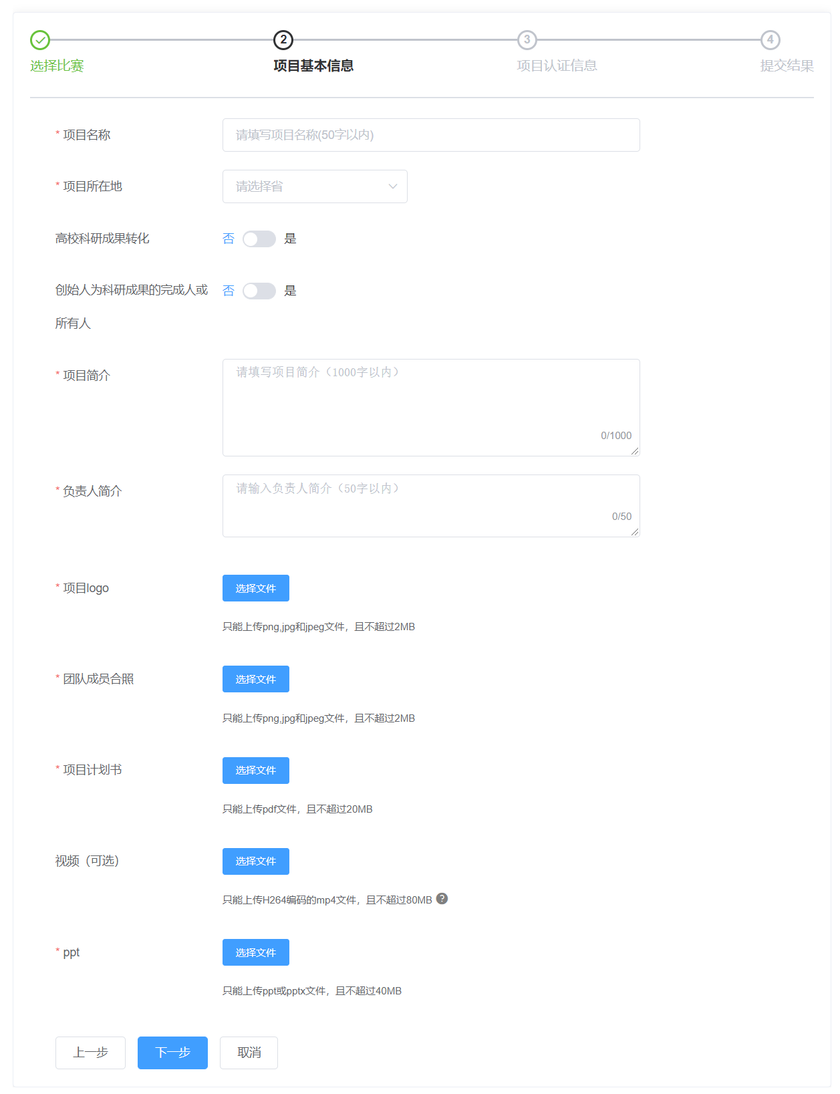
图6 创建项目-项目基本信息
步骤四：根据参赛项目的实际发展阶段选择并填写相关信息（注：创意计划阶段、已注册公司运营、已注册社会组织三选一）
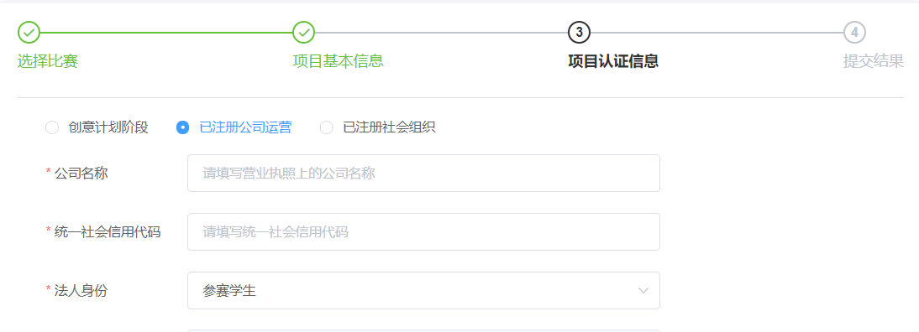
图7 创建项目-项目认证信息
步骤五：添加指导教师和项目专利，若无指导教师或专利、点击右上角红叉删除即可。最后，点击“提交”完成项目创建，提交过程可能需要约5-10秒。
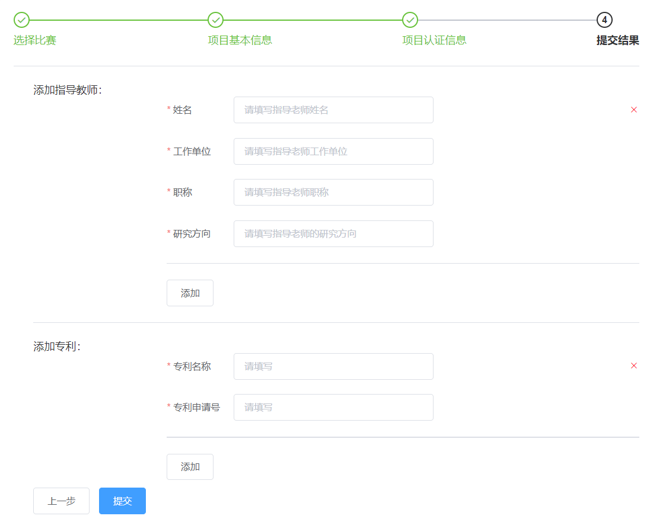
图8 创建项目-添加指导教师与专利
步骤六：创建成功后，返回项目信息页面，最右一列三个按钮分别为：预览、团队信息、删除。点击预览，查看项目资料是否正确，若有误填信息，删除此项目，重新创建即可。点击“团队信息”，查看团队成员。
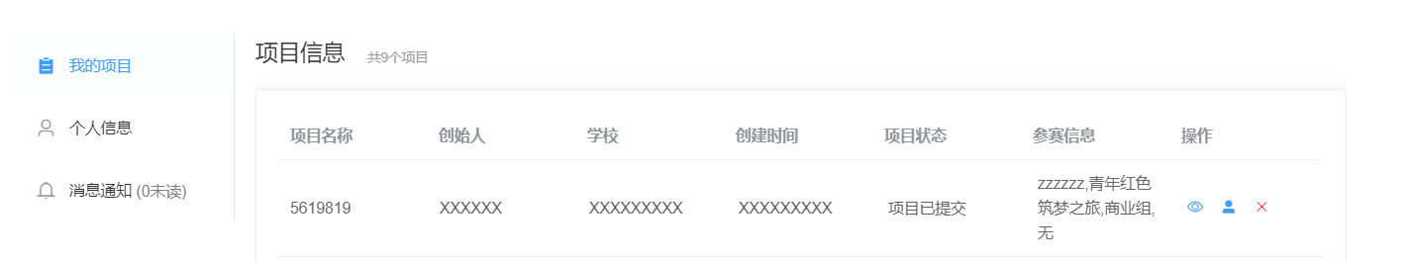
图9 项目信息
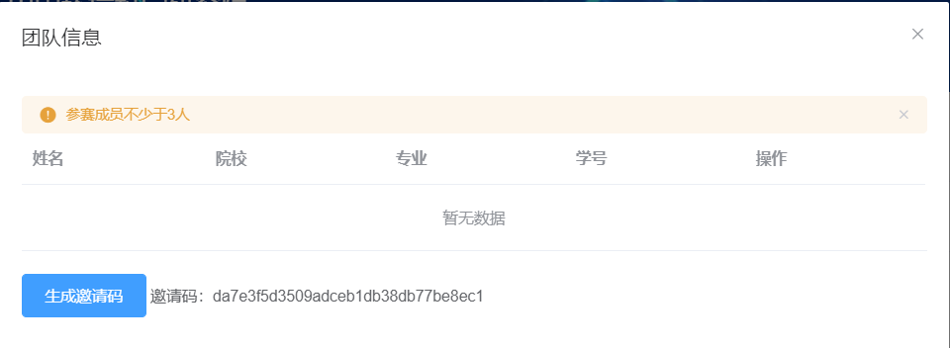
图10 团队信息
步骤七：添加团队成员，在团队信息中生成邀请码。团队成员获取邀请码后点击我的项目->加入项目，输入验证码。
步骤八：团队成员贡献度排名，点击并移动团队成员，点击右下角保存完成贡献度排名。
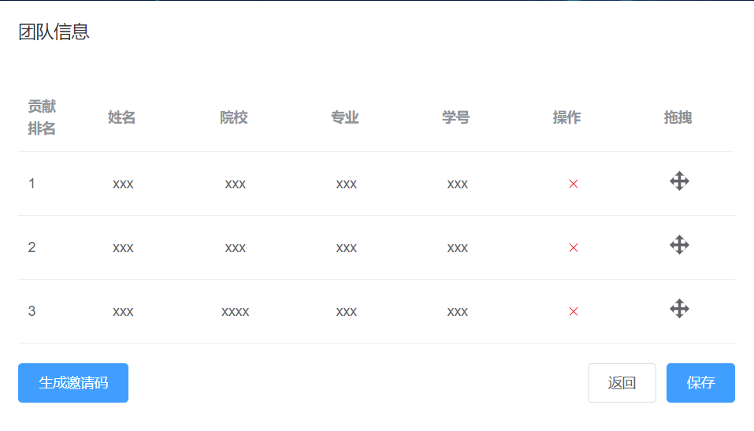
图11 贡献度排名

四、个人信息
可在个人信息中修改密码，编辑个人信息等。

